SURAT KETERANGAN KESEPAKATAN JADWAL SEMINAR TUGAS AKHIR

Kami yang bertandatangan di bawah ini adalah pembimbing dan penguji Seminar Hasil Tugas Akhir mahasiswa berikut :

Nama : Muhammad A.M Hikar Syahrial
NIM : 119140031

Menerangkan bahwa kami sepakat akan melaksanakan Seminar Hasil Tugas Akhir mahasiswa tersebut di atas pada :

Hari/Tanggal : Senin, 15 Juni 2026
Pukul : 14:30-16:00
Judul tugas akhir : PURWARUPA SISTEM DETEKSI DAN PENGATURAN LAMPU LALU LINTAS BERBASIS TINYML UNTUK PRIORITAS LAYANAN GAWAT DARURAT AMBULANS

Demikian atas kerjasamanya, kami ucapkan terima kasih.

Penguji I Penguji II
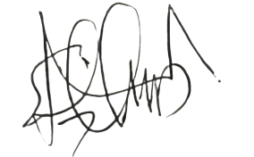

Muhammad Habib Algifari, S.Kom., M.TI. Eko Dwi Nugroho, S.Kom., M.Cs.
NIP. 19910525 2022 03 1 002 NIP. 19910209 202406 1 001

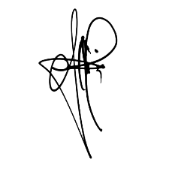
Pembimbing I Pembimbing II
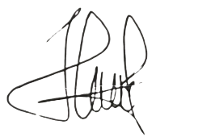

Ilham Firman Ashari, S.Kom., M.T Andika Setiawan, S.Kom., M.Cs.
NIP. 19930314 201903 1 018 NIP. 19911127 2022 03 1 007

